Úloha č. 2
Najznámejšie miesto

Machu Picchu je mesto, ktoré vytvorili Inkovia, vo výške 2 430 m n. m. na horskom hrebeni nad údolím Urubamba v Peru asi 70 km severne od Cusca. Je to jedno z najznámejších a najnavštevovanejších miest v Peru, ktoré je súčasťou svetového dedičstva UNESCO.
Keďže sa Machu Picchu nachádza vo veľkej nadmorskej výške, ľudia mali problém s vodou, lebo nevedeli nájsť potrebné zdroje. Keďže nechceli neustále zostupovať dole a odtiaľ ťahať ťažké plné nádoby, vymysleli vyše 700 metrov dlhý dômyselný systém, ktorý ťahal vodu až do ich obydlí. Vďaka tomu mohli aj takto v horách farmárčiť a mali tam dokonca aj malú fontánu.
Na obrázkoch z legendárneho mesta sa často nachádzajú lamy. To nie je žiadna náhoda, ide skutočne o ich zvedavosť, kvôli ktorej sa tieto roztomilé tvory pchajú do každého záberu. Keďže si už časom zvykli na návaly turistov, stratili svoju plachosť. Preto pravidelne prichádzajú k ľuďom a strkajú hlavy pred ich fotoaparáty.
Tvojou úlohou bude vytvoriť systém(napr. pomocou slamiek alebo pohárov), ktorým preleješ vodu vzdialenosťou aspoň 1 meter. Potom tento systém odfoť a do objektívu strč svoju hlavu ako taká lama(napríklad ako na obrázku).
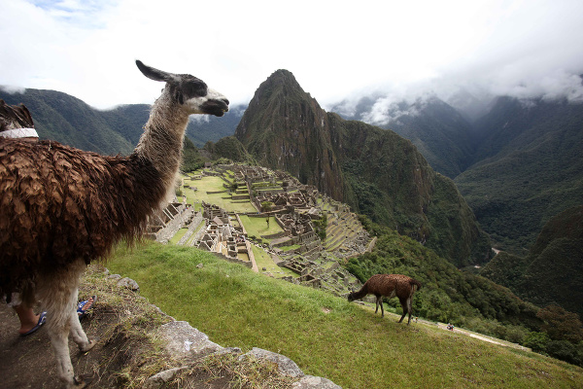
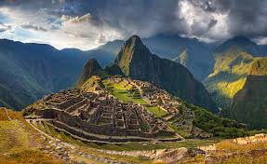

Fotku nám pošli cez Messenger na Oratko Úsmev Poprad alebo cez mail na oratkousmevpp@gmail.com .

